10吨/小时等离子体羟基自由基石墨污水处理设备
一、设备总体要求：
等离子体石墨废水净化设备，利用此平台产生的等离子体活性粒子可以处理石墨提纯过程中产生的废水，做到石墨废水资源化。除此之外，依托实验设备还能为工业生产提供数据，同时服务于科研和教学使用。
设备包括等离子体发生器和羟基产生装置两大部分。等离子体发生器采用高频分区激励等离子体发生阵列方式，用于产生等离子体环境；羟基产生装置主要用于产生羟基自由基等活性粒子。
二、设备日后可升级扩展功能
提供二年内的免费技术支持、包括有一定资历的行业内专家从工艺技术、理论结果、处理数据、难点处理等的免费技术支持。
三、其它
1、培训：现场免费培训，指导，使客户能够熟练操作；
2、验收：各项性能指标达到技术要求，由供需双方共同签字认可，支持第三方现场验收。
四、（1）10吨/小时等离子体羟基自由基产生设备参数要求
序号 | 名称 | 型号参数 | 数量 |  |  | 备注 | 功率
 |  |  |  | 单价（元） | 小计（元） | 备注 | 功率
1 | 等离子体发生器 | 单台功率300~450W，等离子体活性粒子产量40g/h，活性粒子最高浓度180g/m³，放电面积400cm²，316L不锈钢材质，Al₂O₃电介质层，涂银电介质层高压电极 | 12组 | 448000 | 448000 | 定制 | 10kW
2 | 冷却室 | 冷却温度5~20℃，316L不锈钢材质，导热介质：纯净水 | 16台 | 448000 | 448000 | 定制 | 10kW
3 | 减压阀 | 316L不锈钢减压阀，单表盘，进口25MPa，出口0.6MPa，两端双卡套 | 1台 | 448000 | 448000 |  | 10kW
4 | 针阀 | 316L卡套针阀 | 1台 | 448000 | 448000 |  | 10kW
5 | 电动开关阀 | 316L不锈钢材质 | 4台 | 448000 | 448000 |  | 10kW
6 | 温度变送器 | PT100,0~100℃ | 1套 | 448000 | 448000 |  | 10kW
7 | 压力变送器 | 差压变送器CKLZZH-YB-DN32 | 1套 | 448000 | 448000 |  | 10kW
8 | 不锈钢转子流量计 | 1~5 m³/h，精度±1% | 1台 | 448000 | 448000 |  | 10kW
9 | 过滤器 | 10μm | 1支 | 448000 | 448000 |  | 10kW
10 | 分区激励电源 | 输出激励频率1~8kHz可调，功率0~10 kW可调，全桥逆变，PWM 方式激励，输入电压交流380V,分区激励方式，可根据需求决定等离子体发生器开启数量 | 1台 | 448000 | 448000 | 定制 | 10kW
11 | 分区激励变压器 | 单台最高功率5000W，输出电压2~10kV，频率1~20kHz，铁氧体磁芯 | 4台 | 448000 | 448000 | 定制 | 10kW
12 | 冷却水循环机 | 流量100L/min，导热介质：纯净水，0~30℃ | 1台 | 448000 | 448000 |  | 10kW
13 | 液晶控制面板 | 10寸 | 1台 | 448000 | 448000 |  | 10kW
14 | PLC控制系统 | S7-1200 | 1套 | 448000 | 448000 |  | 10kW
15 | 隔离变压器 | 380V变380V，8kVA | 1台 | 448000 | 448000 |  | 10kW
16 | 配电柜 | 定制 | 1台 | 448000 | 448000 |  | 10kW
17 | 增压泵 | 3kW，15 m³/h，220V，可调速 | 1台 | 70900 | 70900 |  | 3.0kW
18 | 逆变器 | 3 kW | 1台 | 70900 | 70900 | 定制 | 3.0kW
19 | 微纳米过滤器 | 0.5m²，0.6MPa，15t/h | 1台 | 70900 | 70900 | 定制 | 3.0kW
20 | 羟基反应罐 | 0.6MPa，15t/h | 1台 | 70900 | 70900 | 定制 | 3.0kW
21 | 电磁流量计 | 3.5-35m³/h | 1台 | 70900 | 70900 | 定制 | 3.0kW
22 | 水力空化气液混溶器 | 15 m³/h，混溶后TRO浓度15mg/L | 1台 | 70900 | 70900 | 定制 | 3.0kW
23 | 底台、管件、卡套接头等 | 不锈钢材质 | 1套 | 70900 | 70900 |  | 3.0kW
25 | 螺杆压缩机 | 15kW,2 m³/min | 1台 | 84000 | 84000 |  | 20kW
26 | 冷冻干燥机 | 2.1m³/min | 1台 | 84000 | 84000 |  | 20kW
27 | 空气过滤器 | C/T/A/AA | 3个 | 84000 | 84000 |  | 20kW
28 | 制氧机 | 93% | 1套 | 84000 | 84000 |  | 20kW
29 | 储气罐 | 1m³/0.8MPa | 1台 | 84000 | 84000 |  | 20kW
（2）石墨污水处理系统
1 | 箱体 | PP材质3500*1000*1700mm | 1台 | 82100 | 82100
2 | 板框压滤机 | 5平方，手动板框，滤板500*500mm,数量：10块 | 1套 | 82100 | 82100
3 | 搅拌电机 | N=0.37kw | 1台 | 82100 | 82100
4 | 减速机 | 水下不锈钢RV40 | 2台 | 82100 | 82100
5 | 电动隔膜泵 | QBY-40 | 1台 | 82100 | 82100
6 | 进水泵 | 耐酸碱FL420 | 1台 | 82100 | 82100
7 | 出水泵 | BJZ037 | 1台 | 82100 | 82100
8 | 反冲洗泵 | BJZ037 | 1台 | 82100 | 82100
9 | 活性炭过滤 | 玻璃钢Φ600 | 1套 | 82100 | 82100
10 | 加药装置 | 加药桶：500L，1台  搅拌装置：N=0.75KW，搅拌齿水下不锈钢，1套  机械隔膜计量泵：150L/h.N=0.37KW,1台 | 4套 | 82100 | 82100
11 | PH在线监测仪 | 0-20MA,5m. | 1套 | 82100 | 82100
12 | 控制箱 | 手自一体 | 1台 | 82100 | 82100
13 | 管道阀门 | UPVC设备内配套 | 1套 | 82100 | 82100
14 | 电线电缆 | 设备内配套 | 1套 | 82100 | 82100
15 | 集成平台 | 碳钢防腐 | 1套 | 82100 | 82100
合计 |  | （大写）陆拾捌万伍仟万元整（¥685000.00元）

等离子体生物质秸秆液化设备
一、设备总体要求：
等离子体秸秆液化发生设备，利用此平台可以对经过等离子体处理的生物质秸秆产物进行固、液、气分离和收集，液体产物量>固体产物量>气体产物量。设备具体功能部分包括：生物质秸秆粉碎（可粉碎多种秸秆）、双进料方式、等离子体焰发生装置、等离子体反应釜（可根据程序进行温度调节）、固体分离功能、生物质油回收存储功能。除此之外，等离子体秸秆液化发生设备也能为工业生产提供数据，还可用于科学研究和学生教学。
二、设备日后可升级扩展功能
提供一年内的免费技术支持、包括有一定资历的行业内专家从工艺技术、理论结果、处理数据、难点处理等的免费技术支持。
三、其它
1、培训：现场免费培训，指导，使客户能够熟练操作；
2、验收：各项性能指标达到技术要求，由供需双方共同签字认可，支持第三方现场验收。
四、性能指标：
 |  |  |  | 单价（元） | 小计（元） | 备注
1 | 生物质破碎机 | 动力类型：11KW纯铜电机  启动方式：电启动  主轴转速：2600转/分  机器重量：230KG  机器尺寸：175x115x110cm  机器功能：铡草 碎草 碎木  筛网类型：6种  筛网粗细：6/8/10/15/20/30  进料口内径：15x15厘米  进料口外径：43x35厘米  铡草口内径：30x13厘米  铡草口外径：43x20厘米  铡草刀数量：3片  粉碎刀数量：12片  切片刀数量：4片 | 1台 | 5500 | 5500 | 定制
2 | 氮气发生装置 | 1.制氮机  制氮方式：PSA；制氮量 Nm³/h：11-3；氮气纯度%：99-99.999；氮气压力mpa ：0.1-0.6；氮气检测仪：P860；进气压力 mpa：0.8；压缩空气需求量：0.4Nm³/min；功率W：50；电压V/hz：220/50；控制器：PLC；尺寸 mm：900*750*1330  2.空气压缩机  额定排气量m³/min：1.05；额定排气压力mpa：0.8；功率kw：7.5；冷却方式：风冷；噪音db：65；外形尺寸长*宽*高mm ：800*630*800；重量Kg：125；电压V/hz：380/50  3.空气罐  容积 m³:0.3；工作压力 mpa:0.8；筒体尺寸 mm:550*1550  4.氮气罐  容积 m³:0.3；工作压力 mpa:0.8；筒体尺寸 mm:550*1550  5.精密过滤器+自动排水器  处理量m³/min：1.6；工作压力 mpa：0.8；过滤精度 μm;0.1；残余油份 ppm:0.01；外形尺寸 mm:80*150  6.冷干机  处理量m³/min：1.5；工作压力mpa ：0.4-1.0；冷却方式：风冷；压力露点 ℃：5-10；电压 V/ hz：220/50；功率 kw：0.6；尺寸长*宽*高 mm：650*420*640  7.撬装底座  空气系统 | 1套 | 34510 | 34510 | BDL-A3
3 | 生物质秸秆反应釜 | 1.生物质秸秆进料  拥有气体和螺旋进料两种进料方式。螺旋进料方式下，可人为控制进料速度，能多挡位调节；气体送料方式下，气体压力满足要求进料要求，可以根据需要更换不同气体。  进气、进料结构和参数参考如下：  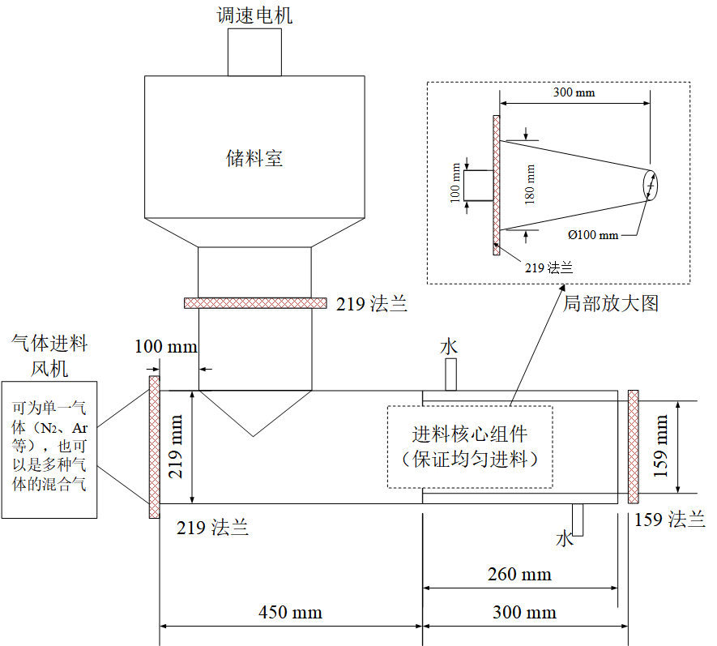  2.等离子体反应釜功能  等离子体反应釜是等离子体焰和生物质秸秆粉进行充分接触的密闭空间内，在反应釜内生物质秸秆被瞬间汽化。反应釜外壁配备加温部件，并可根据程序进行温度调节，外层包裹隔热棉。可通过高温热电偶实时监测反应釜内的气体温度。生物质秸秆转化率不低于85%。  反应釜可以为圆筒形，最小尺寸不低于：高1000mm，壁厚8mm，内径200mm，筒外壁从上到下设置螺旋凹槽，凹槽深度2mm，宽度5mm。  结构和参数参考如下：  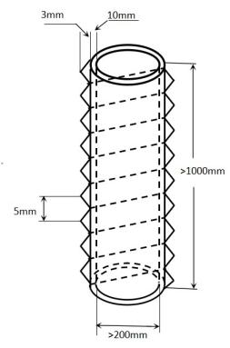  3.分离和回收功能  设备具备对等离子体生物质秸秆气化产物进行固液气分离和回收功能，配备旋风分离器，冷凝器，排气通道等功能部件。生物秸秆液化产物率不低于30%。  4.生物质油回收存储功能  系统具有存储固液气产物的能力。有固体产物收容器；液体产物回收容器和气体产物回收口。  5.等离子体秸秆液化PLC控制系统：  控制器：PLC  控制要求：  （1）自动控制进料电机启停、实现转速调速；  （2）自动控制送料气体、保护气体的送气及停气控制、实现气流量的检测、气流量大小可调；  （3）自动控制冷却水进水的启停（但需保护，温度高于阈值时不可停）；  （4）对炉内温度的检测（需设置2~3个检测点）；  （5）对炉内压力的检测（需设置1个检测点）；  （6）声光报警功能，温度报警（当炉内温度低于或高于阈值上下限时进行报警）、压力阈值报警（当炉内温度低于或高于阈值上下限时进行报警）；  （7）设置PC端或触摸屏（组态王等，要求后期可自行开发），能够完成上述6个功能的同时，记录历史数据，能够显示温度、压力、转速的实时数据。  数字量输入、输出模拟量输入、输出的基础要求：  数字量输入：进料电机的启动按钮、进料电机的停止按钮、气体的送气按钮、气体的停气按钮、冷却水进水按钮、冷却水停止进水按钮；  数字量输出：进料电机控制（电机转速通过上位机可调）、气体控制阀（气阀）、冷却水控制阀、报警灯继电器、蜂鸣器继电器；  模拟量输入：温度检测（2~3个）、压力检测（1个）、送料气体流量检测、保护气体流量检测（可选测控一体的流量检测仪）；  模拟量输出：送料气体流量阀（可调，（可选测控一体的流量检测仪）、保护气体流量阀（可调）  工艺流程图：  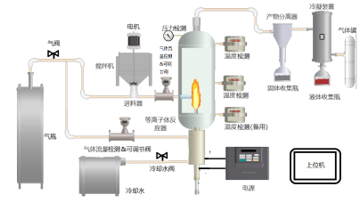  6.外层DBD发生电源  额定输入电压：AC220V±10%；50Hz  可调项：电压、频率、脉宽  输出脉冲电压：-10kV（可调）  输出脉冲电流：额定20mA  脉冲平均功率：50W  输出峰值电流：1A（时间小于100ns）  瞬时脉冲功率：10kW  脉冲宽度：500ns-50μs（可调），步进20ns  脉冲频率：5kHz（可调），步进1Hz  脉冲波形：方波  上升时间、下降时间：＜100ns（10-90%，空载测试）  最低使用脉冲电压：额定电压的10%  电压、频率、脉宽显示方式：4位数显  过冲：＜4%  重复精度：＜0.1%  平顶压降：＜3%，过零  故障状态指示：过压、过流、电弧  输出调节及显示：脉冲电压、频率和脉宽等信息，可通过前面板旋钮调节，且各项值均可显示。  电压控制：电源前面板旋钮可将输出电压设置在0到最高电压之间。  频率控制：电源前面板旋钮可将输出频率设置在1到最高频率之间。  脉宽控制：电源前面板旋钮可将输出脉宽设置在500ns到最高脉宽之间。  电压调整率：相对负载：0.01%(空载到额定负载)。  相对输入：±0.01%(输入电压变化为±10%)。  稳定度：开机0.5小时后每8小时小于0.1%(更高稳定度可选)。  温度系数：每摄氏度0.01%。  电压指示：额定输出条件下精度为0.1%。  脉冲输出连接器：航空插头。  高压电缆：高压电源提供一根标准长1m的高压电缆，连接高压电源和负载  环境温度：工作时：0到45℃  储存时：-20℃到80℃  使用环境湿度：10-90%无结露  保护方式：过压、过流保护，纳秒级电弧瞬变响应  远程控制：数字量RS485，地控制和远程控制可切换  上位机软件：定制化断点续存上位机软件一套  光纤接口：可通过外部光信号触发脉冲开和脉冲关，触发延时＜300ns  外形尺寸：宽482.6mm，高180mm（4U），深550mm，标准19寸机架4U高度  重量：约15kg  应用场合描述：气体放电实验，兼容不可逆电穿孔应用  7.配气仪  （1）配气通道：三进一出  配气介质：氮气，氧气，氩气  配气最大输出量：60 L/min  流量控制器精度：±1.0% S.P.(≥35% F.S.)±0.35％F.S.(＜35% F.S.)  重复精度：±0.2%  配气精度：±1%F.S  气路接口：8mm卡套接口  显示控制方式：10寸触摸屏显示控制  配气原理：质量流量法  均匀混合：文丘里混合装置  最大耐压：3Mpa  压差：0.05-0.35Mpa  配气模式：比列模式和流量模式任意切换  产品尺寸：460X380X300mm  供电：220V 50HZ  （2）设备日后可升级扩展功能  提供一年内的免费技术支持、包括有一定资历的行业内专家从工艺技术、理论结果、处理数据、难点处理等的免费技术支持。  （3）其它  培训：现场免费培训，指导，使客户能够熟练操作；  验收：各项性能指标达到技术要求，由供需双方共同签字认可，支持第三方现场验收。 | 1 | 306490 | 306490 | 定制
合计 |  |  | 人民币（大写）叁拾肆万陆仟伍佰元整（¥346500.00元）

石墨提纯反应釜及自动化控制设备
 |  |  |  | 单价（元） | 小计（元） | 备注
1 | 石墨提纯反应釜及自动化控制设备 | 1.反应釜腔体和收集装置参数  反应釜腔体φ500mm×1000mm，壁厚2mm，304不锈钢材质；石墨反应筒内径100mm，外径180mm，长1100mm，材质石墨；石墨收集装置尺寸500mm×500mm×1000mm，具有进气口与出气口，进气口与反应釜腔体法兰连接，出气口与排气管路法兰连接，具有两个物料出口、三个可拆卸式气流隔板、一个观察窗、一个用于清理的开门。  反应釜和收集装置相连接，反应釜耐受2700℃，外壁具有安全性。  整体美观、安全。  装置外观参考图：  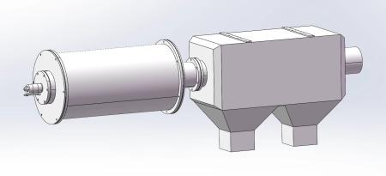  2.放电等离子体石墨提纯PLC控制系统：  控制器：PLC  控制要求：  （1）自动控制进料电机启停、实现转速调速；  （2）自动控制送料气体、保护气体的送气及停气控制、实现气流量的检测、气流量大小可调；  （3）自动控制冷却水进水的启停（但需保护，温度高于阈值时不可停）；  （4）对炉内温度的检测（需设置2~3个检测点）；  （5）对炉内压力的检测（需设置1个检测点）；  （6）声光报警功能，温度报警（当炉内温度低于或高于阈值上下限时进行报警）、压力阈值报警（当炉内温度低于或高于阈值上下限时进行报警）；  （7）设置PC端或触摸屏（组态王等，要求后期可自行开发），能够完成上述6个功能的同时，记录历史数据，能够显示温度、压力、转速的实时数据。  数字量输入、输出模拟量输入、输出的基础要求：  数字量输入：进料电机的启动按钮、进料电机的停止按钮、气体的送气按钮、气体的停气按钮、冷却水进水按钮、冷却水停止进水按钮；  数字量输出：进料电机控制（电机转速通过上位机可调）、气体控制阀（气阀）、冷却水控制阀、报警灯继电器、蜂鸣器继电器；  模拟量输入：温度检测（2~3个）、压力检测（1个）、送料气体流量检测、保护气体流量检测（可选测控一体的流量检测仪）；  模拟量输出：送料气体流量阀（可调，（可选测控一体的流量检测仪）、保护气体流量阀（可调）  - 50千瓦等离子体炬（2台）  （1）等离子体炬类型：非转移弧炬。  （2）等离子体炬进气结构：两级进气。  （3）电流：50-200A  （4）电压：取决于工作气体，平均电压最高不超过500V  （5）功率：最高不低于70千瓦，与工作气体有关  （6）引弧方式：高压引弧，通常需要氩气氛围下点火，再切换到氮气或其他所需工质气体  （7）等离子体工质气体：氮气、氩气、氢气、空气、二氧化碳等均适用  （8）气体流量：与气体种类有关，预计最大氮气量20标方/小时  （9）炬内压力：低压不受限制，高压最好不要超过3个大气压（高压会影响寿命）  （10）电极寿命（常压工况）：阴极进气为高纯氮气（＞99.99%），不低于200小时；阴极进气为高纯氩气，预计可达到500小时；阳极进气为氮气、氩气时，寿命不低于500小时；阳极进气为空气、二氧化碳、水蒸气时，寿命不低于200小时。  （11）循环冷却水需求（按照70千瓦估计）：阴极，不低于1吨/小时；阳极，不低于3吨/小时；可以通过循环水温升判断是否合适，阴极循环水温升不超过2度，阳极不超过5度为宜。  4.等离子体电源（1台）  （1）电源最大电流200A。  （2）空载电压700V。  （3）最大放电功率100千瓦。  （4）能够满足多种等离子体工质气体的使用，比如二氧化碳等。  （5）采用碳化硅电源。  （6）电源支持高压引弧，可串\并联。 | 1套 | 438500 | 438500 | 定制
合计 |  | 人民币（大写）肆拾叁万捌仟伍佰元整（¥438500.00元）

